**西阆苑中二班班级动态**

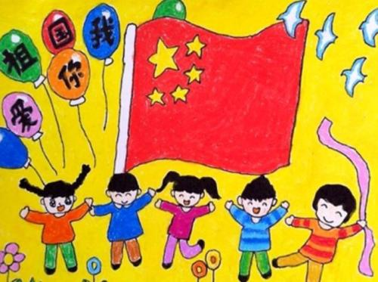

感受快乐的节日气氛，知道爱护国旗，在升国旗时立正，行注目礼。 2024.10.8

阶段课程二：祖国妈妈我爱你

关键活动：祖国妈妈的生日 我们的祖国真大 国旗多美丽 我们的家乡常州

【**01 来园篇**】

本班共22人，今天实际来园22人，全勤。

今日早晨对幼儿来园自主签到、拎被褥、上交快乐家园等情况进行了全面观察。其中，大部分小朋友都能自主拎被褥进班，也能主动上交快乐家园，只是在自主签到方面比较欠缺，隔了一个星期上学，只有张诗韵、单小岩、陈生冉、胡心悦、郭沛怡、鲍琳筱、谢瑞、成铭恩、付宇晨、李咏集小朋友记得进行自主签到，望其他小朋友在后期能逐步改善哦！

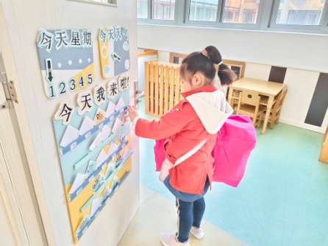 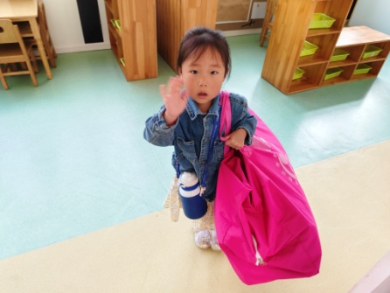 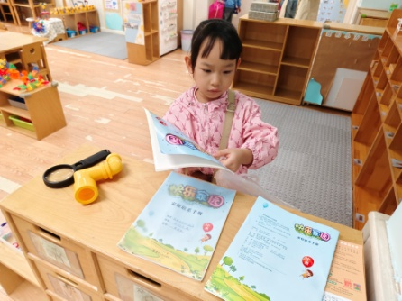

【**02 户外篇**】

今天开展户外自主游戏，活动场地在中操场的攀爬架，幼儿进入场地后自主开展游戏。一起来看看他们游戏时的镜头吧！

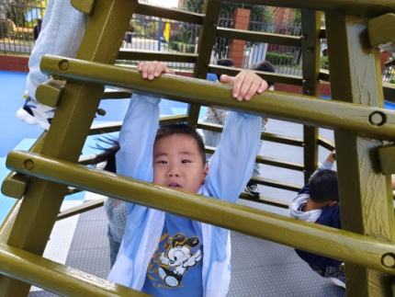 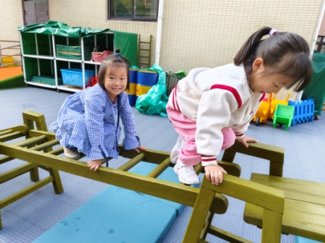 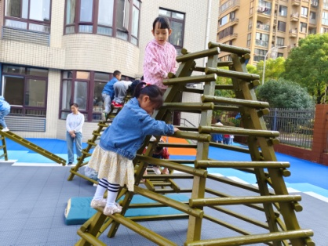

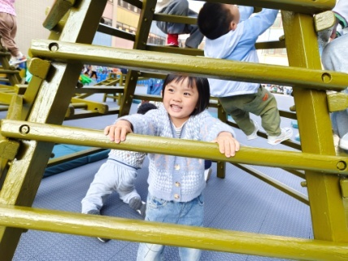 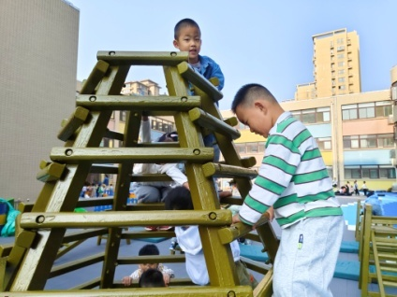 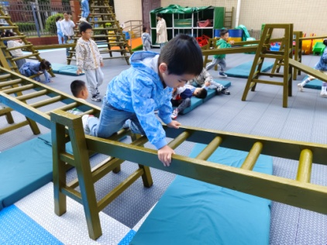

【**03 区域篇**】

又到了区域游戏的时间，小朋友们自主进入喜欢的区域游戏。一起来看看他们都玩了些什么吧！

|  |  |  |  |
| --- | --- | --- | --- |
| 幼儿 | 游戏区域及内容 | 幼儿 | 游戏区域及内容 |
| 王馨悦 | 自然材料区：自然物组合拼搭 | 杨梓熠 | 美工区：超轻粘土创作 |
| 吴婉琰 | 桌面建构区：拼插积木 | 杨梓煜 | 美工区：超轻粘土创作 |
| 梁珵恩 | 美工区：超轻粘土创作 | 谢瑞 | 美工区：超轻粘土创作 |
| 张诗韵 | 地面建构区：单元积木拼搭 | 成铭恩 | 地面建构区：单元积木拼搭 |
| 单小岩 | 益智区：快递员 | 唐皓辰 | 自然角：给植物浇水 |
| 陈生冉 | 益智区：快递员 | 付宇晨 | 桌面建构区：雪花片 |
| 胡心悦 | 益智区：水果吸吸乐 | 蒋景昱 | 益智区：水果吸吸乐 |
| 郭沛怡 | 益智区：水果吸吸乐 | 陈之昂 | 桌面建构区：雪花片 |
| 鲍琳筱 | 地面建构区：单元积木拼搭 | 董益嘉 | 万能工匠区：万能工匠材料组合拼搭 |
| 丛天朗 | 万能工匠区：万能工匠材料组合拼搭 | 李咏集 | 桌面建构区：拼插积木 |
| 于晨栩 | 益智区：拼图 | 张文轩 | 美工区：纸杯 |

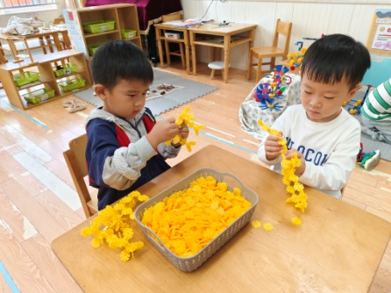 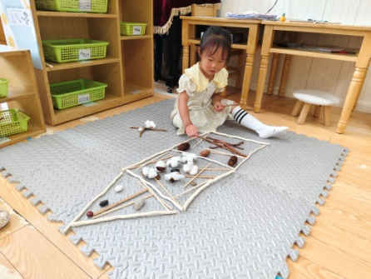 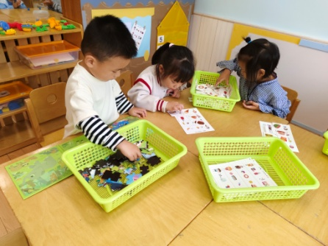

【**04 学习篇**】

**活动：区域游戏后的分享交流**

交流：你今天在什么区域玩了什么游戏？做了什么作品？

梁珵恩：我今天在美工区玩了超轻粘土，我用超轻粘土做了两个披萨。

付宇晨：那个披萨上面有什么？

梁珵恩：有一只章鱼躲在暖和的被窝里，还有一个小人后面有一座房子要回家，房子的旁边还有一棵树。

于晨栩：房子和树的两边是什么？

梁珵恩：两边的是栅栏。

……

【**05 生活篇**】

本学期开始幼儿自主盛饭端菜，近期着重观察幼儿自主盛饭的整体情况。一起来看看今天小朋友在这些方面的表现吧！

备注：★能自主盛饭 ▲需协助盛饭 ★按时用餐 ▲挑食或用餐时间长

|  |  |  |  |  |  |
| --- | --- | --- | --- | --- | --- |
| 幼儿 | 自主盛饭 | 按时用餐 | 幼儿 | 自主盛饭 | 按时用餐 |
| 王馨悦 | ★ | ★ | 杨梓熠 | ★ | ★ |
| 吴婉琰 | ★ | ▲ | 杨梓煜 | ★ | ▲ |
| 梁珵恩 | ★ | ▲ | 谢瑞 | ★ | ★ |
| 张诗韵 | ★ | ▲ | 成铭恩 | ★ | ▲ |
| 单小岩 | ★ | ★ | 唐皓辰 | ★ | ★ |
| 陈生冉 | ★ | ★ | 付宇晨 | ★ | ★ |
| 胡心悦 | ★ | ▲ | 蒋景昱 | ★ | ▲ |
| 郭沛怡 | ★ | ★ | 陈之昂 | ★ | ★ |
| 鲍琳筱 | ★ | ★ | 董益嘉 | ★ | ▲ |
| 丛天朗 | ★ | ▲ | 李咏集 | ★ | ★ |
| 于晨栩 | ★ | ▲ | 张文轩 | ★ | ▲ |

【**06 温馨提示**】

|  |
| --- |
| ★关于带材料的问题：  各位家长好！C:\Users\Lenovo\AppData\Roaming\Tencent\QQTempSys\T_ZKW6KJ_X{%[%P_AY$`(]X.png本学期走廊将围绕“镜子镜像”创设科探区，为了丰富区域操作材料，现向家长征集以下材料：凹面镜、凸面镜、多面折叠镜、望远镜、显微镜、三棱镜、万花筒、万花筒diy 材料包等，以及有关镜像的小游戏或镜子的绘本故事书籍  C:\Users\Lenovo\AppData\Roaming\Tencent\QQTempSys\FZK9(CP}P_K5@GCZ${{PW]B.png每人可以选择收集2−3种材料带来（做好姓名标记）  C:\Users\Lenovo\AppData\Roaming\Tencent\QQTempSys\IQ9@C~H76NQW{DB~_I)K)BV.png上述收集的材料和亲子制作作品于10月10号前带来。  每次丰富的活动离不开大家的配合和支持，期待大家的参与。 |

**—END—**

在一起的点滴都值得记录